المملكة العربية السعودية  وزارة التعليم  الإدارة العامة للتعليم بمنطقة تبوك  مدرسة ثانوية ........ |  |  |  |  |  |  | اليوم
 |  |  |  |  |  |  | التاريخ |  |  |  |  |  | / / 1445 هــ
 |  |  |  |  |  |  | المادة |  |  |  |  |  | رياضيات 3-3
 |  |  |  |  |  |  | الزمن |  |  |  |  |  | 50 دقيقة
اسم الطالب / ـــــة : |  |  |  |  |  |  | الشعبة
السؤال الأول : اختر الاجابة الصحيحة فيما يلي
1 | الشكل المقابل يمثل نقطة في نظام الاحداثيات القطبية هى |  |  |  |  |  |  |  |  | 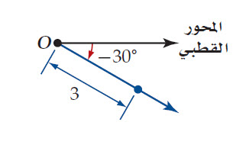
1 | A | $\left(3,{30}^{°}\right)$ | B | $\left(3,{-30}^{°}\right)$ |  | C |  | $\left(0,{30}^{°}\right)$ |  |  | D | $\left(0,{-30}^{°}\right)$
2 | في الشكل المقابل النقطة $T$ في المستوى القطبي هى |  |  |  |  |  |  |  | 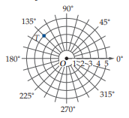
2 | A | $\left(3,{135}^{°}\right)$ | B | $\left(4,{-135}^{°}\right)$ |  | C |  | $\left(0,{135}^{°}\right)$ |  |  | D | $\left(4,{135}^{°}\right)$
3 | في نظام الاحداثيات القطبية النقطة $\left(2,\frac{π}{6}\right)$ تكافيء اي من النقاط الاتية
3 | A | $\left(2,-\frac{π}{6}\right)$ | B | $\left(-2,\frac{π}{6}\right)$ |  | C |  | $\left(2,-\frac{11π}{6}\right)$ |  |  | D | $\left(-2,-\frac{π}{6}\right)$
4 | الشكل المقابل يعبر عن المعادلة القطبية |  |  |  |  |  |  |  |  | 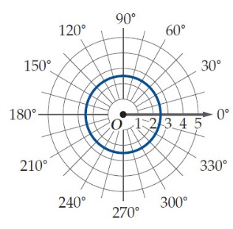
4 | A | $r=2.5$ | B | $r=3$ |  | C |  | $r=0$ |  |  | D | $r={180}^{°}$
5 | الصورة الديكارتية للنقطة $\left(2,{270}^{°}\right)$ هى
5 | A | $\left(2,0\right)$ | B | $\left(0,-2\right)$ |  | C |  | $\left(-2,0\right)$ |  |  | D | $\left(0,2\right)$
6 | أحد الصور القطبية للنقطة $\left(8,10\right)$ هى
6 | A | $\left(-12.8,0.90\right)$ | B | $\left(12.8,0.90\right)$ |  | C |  | $\left(12.8,4.04\right)$ |  |  | D | $\left(-12.8,-0.90\right)$
7 | الصورة القطبية للمعادلة $x^{2}+y^{2}=9$ هى
7 | A | $r=9$ | B | $r=3$ |  | C |  | $θ=9$ |  |  | D | $θ=3$
8 | القيمة المطلقة للعدد المركب $5+2i$ تساوي
8 | A | $\sqrt{29}$ | B | $\sqrt{21}$ |  | C |  | $\sqrt{7}$ |  |  | D | $\sqrt{5}$
9 | ناتج الضرب $5\left(\cos{{135}^{°}+i\sin{{135}^{°}}}\right)∙2\left(\cos{{45}^{°}+i\sin{{45}^{°}}}\right)$ على الصورة الديكارتية
9 | A | $10$ | B | $10+i$ |  | C |  | $-10$ |  |  | D | $-10+i$
10 | الجذور التكعيبية للعدد $1$ هى
10 | A | $1,\frac{1}{2}±\frac{\sqrt{3}}{2}i$ | B | $-1,-\frac{1}{2}±\frac{\sqrt{3}}{2}i$ |  | C |  | $1,-\frac{1}{2}±\frac{\sqrt{3}}{2}$ |  |  | D | $1,-\frac{1}{2}±\frac{\sqrt{3}}{2}i$

السؤال الثاني : ضع علامة $(√)$ امام العبارة الصحيحة و علامة $(×)$ امام الخطأ
1 ) في نظام الاحداثيات القطبية النقطة $\left(5,240\right)$ تكافيء النقطة $\left(5,-120\right)$ | ( )
2 ) المسافة بين زوجي النقاط $\left(-5,\frac{7π}{6}\right)$ ، $\left(4,\frac{π}{6}\right)$ هي $1$ | ( )
3 ) الصورة الديكارتية للنقطة $\left(-2,\frac{4π}{3}\right)$ هى $\left(1,-\sqrt{3}\right)$ | ( )
4 ) من نظرية ديموافر ناتج ${\left(1+\sqrt{3}i\right)}^{4}$ تساوي $-8-\sqrt{8}i$ | ( )
5 ) ${\left[2\left(\cos{\frac{π}{4}}+i\sin{\frac{π}{4}}\right)\right]}^{4}$ تساوي $16$ | ( )

السوال الثالث:- حل المسائل الاتية
1- اوجد الصورة الاحداثية والطول للمتجه $\overset{⃑}{AB}$ حيث $A\left(-1,4,6\right)$ , $B\left(3,3,8\right)$ ؟

2- حول الاحداثيات القطبية، $p\left(5,\frac{π}{3}\right)$ الى احداثيات ديكارتيه للنقطة المعطاة؟
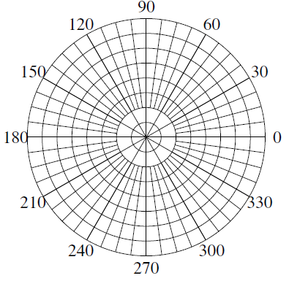
3- مثل في المستوى القطبي النقطة التالية ( 5 , 60⁰ )

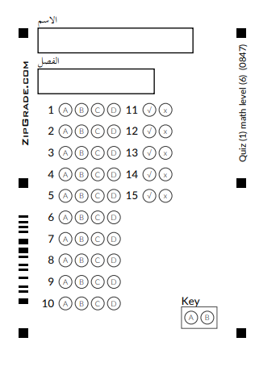

المملكة العربية السعودية  وزارة التعليم  الإدارة العامة للتعليم بمنطقة تبوك  مدرسة ثانوية ........
  اليوم
  التاريخ | / /1445 هــــ
  المادة | رياضيات 3-3
  الزمن | 50 دقيقة
اسم الطالب |  |  |  |  |  |  |  | الشعبة
السوأل الأول : أختر الاجابة الصحيحة ؟
1 | عندما يوجد بالبيانات قيم متطرفة فان المقياس الافضل من مقايس النزعة المركزية هو
1 | أ | الوسط |  | ب | الوسيط | ج | المنوال |  | د |  | التباين
2 | اي من مقايس النزعة المركزية يناسب البيانات الاتية بصورة افضل $833,796,781,776,758$
2 | أ | الوسط |  | ب | الوسيط | ج | المنوال |  | د |  | التباين
3 | الوسط للقيم $5,9,14,6,8,12$ يساوي
3 | أ | $10$ |  | ب | $9$ | ج | $8$ |  | د |  | $7$
4 | الانحراف المعياري لمجوعة البيانات $3,8,6,4,9$ يساوي تقريباً
4 | أ | $1.02$ |  | ب | $3.60$ | ج | $4.03$ |  | د |  | $2.28$
5 | الوسيط للقيم $18,16,26,17,23$ يساوي
5 | أ | $17$ |  | ب | $18$ | ج | $23$ |  | د |  | $26$
6 | يحتوي كيس على $35$ كرة منها $5$ كرات خضراء و $8$ كرات زرقاء إذا سحبت منه كرة واحدة عشوائيا فما احتمال ان تكون خضراء إذا علم انها ليست زرقاء ؟
6 | أ | $\frac{1}{7}$ |  | ب | $\frac{8}{35}$ | ج | $\frac{5}{27}$ |  | د |  | $\frac{8}{27}$
7 | من الجدول الاتي التوزيع الاحتمالي لرمي قطعتي 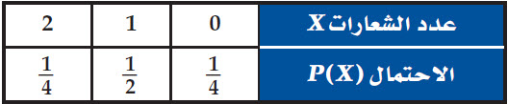  نقد متمايزتين مرة واحدة اوجد القيمة المتوقعة $E(X)$
7 | أ | $1$ |  | ب | $\frac{1}{4}$ | ج | $\frac{3}{2}$ |  | د |  | $\frac{1}{2}$
8 | الشكل المقابل يظهر توزيعاً 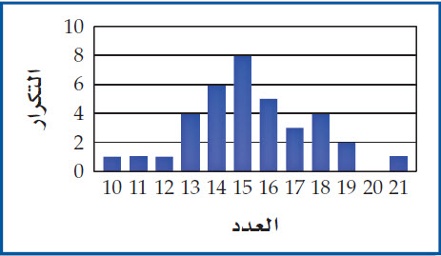
8 | أ | ملتو لليمين |  | ب | ملتو لليسار | ج | طبيعياً |  | د |  | لا يمكن التحديد
9 | إذا علمت ان أوزان $100$ موظف في شركة تتوزع توزيعا طبيعيا بوسط مقداره $70$ كيلو جرام و انحراف معياري $10$ كيلو جرام أوجد العدد التقريبي للموظفين الذين تقع اوزانهم بين $60,80$ كيلو جرام
9 | أ | $100$ موظفاً |  | ب | $75$ موظفاً | ج | $68$ موظفاً |  | د |  | $95$ موظفاً
10 | أجريت دراسة في احد المدارس فتبين أن $45\%$ من الطلاب يستطيعون رسم المخروط فاذا اختير $5$ طلاب عشوائيا باستخدام توزيع ذات الحدين يكون الوسط للتوزيع يساوي
10 | أ | $0.25$ |  | ب | $1.25$ | ج | $2.25$ |  | د |  | $1.1124$

ضع علامة $(√)$ امام العبارة الصحيحة و علامة ( $×$ ) امام الخطأ
1 ) الاستفسار من طلاب متميزين في مادة الرياضيات عن افضل المواد اليهم تعتبر درسة منحازة | ( )
2 ) ما هى مادتك المفضلة ؟ يعتبر سؤال متحيز | ( )
3 ) "عندما امارس الرياضة اكون في وضع نفسي أفضل " تظهر هذه العبارة ارتباطاً | ( )
4 ) إذا كان احتمال النجاج لوقوع حادثة ما هو $\frac{3}{8}$ فان احتمال الفشل هو $\frac{5}{8}$ | ( )
5 ) اذا كان $p$ احتمال النجاح و $q$ احتمال الفشل في توزيع ذات الحدين فان الانحراف المعياري للتوزيع يعطى بالصيغة $σ=\sqrt{npq}$ | ( )

السوال الثالث : حل كل مماياتي :-
2-أختير (5) طلاب عشوائياً من فصل دراسي , وقيست أطوالهم فكانت :175 سم , 170 سم ,168 سم , 167 سم , 170 سم . بين ماإذا كانت هذه البيانات تمثل عينة أم مجتمعاً , ثم أوجد الانحراف المعياري لأطوال هؤلاء الطلاب .

3-أوجد احتمال أن يكون شخص اختير عشوائياً معافى , علماً بأنه لايمارس المشي .
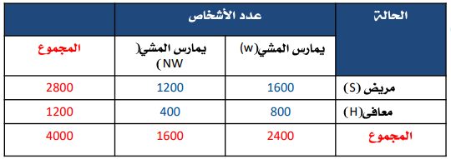

المملكة العربية السعودية  وزارة التعليم  الإدارة العامة للتعليم بمنطقة تبوك  مدرسة ثانوية ........
  اليوم
  التاريخ | / /1445 هــــ
  المادة | رياضيات 3-3
  الزمن | 50 دقيقة
السؤال الأول :اختر الاجابة الصحيحة فيما يلي
1 | $\lim_{x→5}\left(4x-10\right)$ تساوي
1 | أ | $5$ | ب |  | $10$ | ج | $20$ | د | $-10$
2 | اذا كانت $f\left(x\right)=\left\{\begin{matrix}x^{3}+3 & , x<1 \\ 2x+1 & , x≥1\end{matrix}\right.$ فإن $\lim_{x→1 }{f(x)}$ تساوي
2 | أ | $4$ | ب |  | $3$ | ج | $1$ | د | غير موجودة
3 | النهاية $\lim_{x→0}{\frac{-2}{x^{4}}}$ تساوي
3 | أ | $∞$ | ب |  | $-∞$ | ج | $0$ | د | غير موجودة
4 | من الشكل المقابل $\lim_{w→∞}{f(w)}$ تساوي 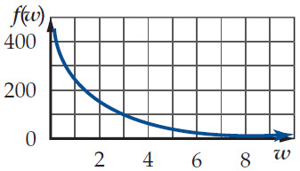
4 | أ | $∞$ | ب |  | $-∞$ | ج | $0$ | د | غير موجودة
5 | ما مشتقة $h\left(x\right)=\left(-7x^{2}+4\right)\left(2-x\right)$ ؟
5 | أ | $-21x^{2}-28x+4$ |  | ب | $14x$ | ج | $-14x$ | د | $21x^{2}-28x-4$
6 | قيمة التكامل المحدد $\int_{0}^{3}{xdx}$ تساوي
6 | أ | $3.5$ | ب |  | $4.5$ | ج | $2$ | د | $3$
7 | الدالة الاصلية للدالة $f\left(x\right)=\frac{10}{x^{3}}$ تساوي
7 | أ | $-\frac{5}{x^{3}}+c$ | ب |  | $\frac{5}{x^{2}}+c$ | ج | $-\frac{10}{x^{2}}+c$ | د | $-\frac{5}{x^{2}}+c$
8 | قيمة التكامل المحدد $\int_{0}^{6}{\left(x+2\right)dx}$ تساوي
8 | أ | $30$ | ب |  | $13$ | ج | $23$ | د | $45$
9 | مساحة المنطقة المظللة تحت المنحنى بالشكل المقابل تساوي تقريبا  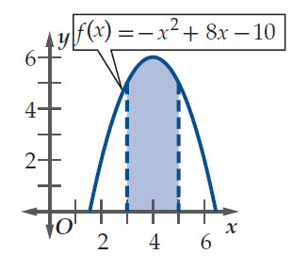
9 | أ | $11.33$ | ب |  | $9.33$ | ج | $10.33$ | د | $12.33$
10 | التكامل $\int{4x^{3}}dx$ يساوي
10 | أ | ${12x}^{2}+c$ | ب |  | $x^{2}+c$ | ج | $x^{4}+c$ | د | ${4x}^{4}+c$

السؤال الثاني : ضع علامة $√)$) امام العبارة الصحيحة و علامة $(×)$ امام الخطأ
1 ) من الشكل تكون $\lim_{x→5}{f(x)}$ غير موجودة 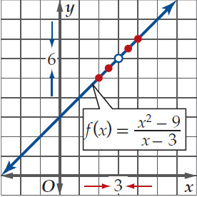 | ( )
2 ) $\lim_{x→∞}{\frac{x^{2}+1}{x^{3}-5x+2}=0}$ | ( )
3 ) ميل المماس للمنحنى $y=x^{3}+7$ عند النقطة $\left(2,1\right)$ يساوي $15$ | ( )
4) $\int_{2}^{4}{x^{3}dx}=60$ | ( )
5 ) عند اقصى ارتفاع يصل اليه جسيم مقذوف رأسيا لاعلى تكون السرعة اقصى ما يمكن | ( )

السؤال الثالث : أحسب كل نهاية مما ياتي :-
حل بااستعمال التعويض المباشر | حل بااستعمال التحليل | حل بااستعمال إنطاق المقام أو البسط
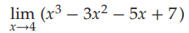 | 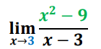 | 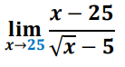

أوجد مشتقة الدالة التالية | 